Nativité et mages (bricolage d’une crèche inspirée d’œuvres d’art) 1.017

Destinataires privilégiés :  X Les enfants (cycle : 0 1, 0 2, X 3, X 4).  0 L’équipe enseignante.  0 Les parents, la communauté paroissiale.  Date de la dernière mise à jour : 02/12/07  Moment de l’année : décembre. | Champs d’action visés :  X Champ de la pédagogie.  0 Champ des relations 0 intér., 0 extér. à l'école  0 Champ de l'organisation de la vie scolaire.  X Champ de la proposition, de la célébration de foi.  Type d'activité : Bricolage

Idée générale :  Ecrire un texte à partir du souvenir que l’on a du récit de Mt 2, 1-12, réaliser un tableau en 3 dimensions et comparer son œuvre avec le texte et des œuvres d’art.  La fiche en un coup d’oeil :  Vous désirez en savoir plus ? Lisez ces développements :  - Matériel :  - quelques œuvres d’art ;  - plusieurs modèles différents pour les personnages : silhouettes décalquées sur les œuvres d’art ;  - trois éléments de décor pour la maison ;  - un support pour la maison (carton, couvercle de boîte à chaussures…) ;  - des languettes en carton pour consolider décor et personnages.  - Déroulement :  Mise en situation  - Découverte, sans en citer l’origine, du verset 11 du chapitre 2 de saint Matthieu : « En entrant dans la maison, ils virent l’enfant avec Marie, sa mère. ». De qui, de quoi parle-t-on ?  - Sans épuiser complètement le sujet, courte discussion avec les élèves dans le but d’ébaucher les premières hypothèses au sujet du récit recherché.  - Inviter les élèves à écrire (ou à dessiner) le récit complet tel qu’ils l’ont en mémoire ou tel qu’ils l’imaginent.  - Après un temps de travail individuel, mise en commun et comparaison des productions avec le texte de saint Matthieu (2, 1-12).  N.B. Avec nos aînés, voilà déjà une occasion de distinguer tradition et texte biblique.  - Relever dans le récit les infos nécessaires pour illustrer le récit (décor et personnages)  Remarque : Une recherche sur l’habitat au temps de Jésus peut s’avérer intéressante.  Les sources de documentation sont variées*.  Réalisation proprement dite  - Mettre à disposition de chaque enfant (ou de chaque groupe) le matériel nécessaire pour exécuter le diorama. Les différents personnages sont prévus plusieurs fois ; ils doivent trouver place dans et autour des éléments du décor de la maison.  - Donner les consignes nécessaires pour monter ce décor.  - Laisser la possibilité à chacun de choisir, de colorier ou de peindre les personnages à installer mais le diorama doit rester fidèle au texte.  - Disposer le tout de manière artistique pour obtenir un ensemble harmonieux.  - Présenter les peintures traitant le même thème. Observer, comparer, retrouver des points communs entre les différentes œuvres et son propre travail.  - Chacun pourra, alors, retrouver à quelle œuvre il a « emprunté » ses personnages !  - Exposition des réalisations et lecture des productions écrites.  - Enrichir l’expo avec des œuvres d’art traitant du même thème. | PLE.2.6.  PLE.3.4.  > Annexe 1  > Annexe 4  > Annexe 5  > Annexe 3  > Annexe 2  + « La crèche a une histoire » de J.-L. Dubart
  Permettre aux enfants de réexprimer le récit de la visite des mages de manière créative en réalisant un « diorama » du passage biblique cité en Matthieu 2, 11. Le tableau créé par les enfants sera constitué d’éléments choisis dans différentes œuvres d’art.

Références bibliques : Mt 2, 1-12
Références à d’autres documents :
(*) DVD Effata « Au pays de Jésus » / CDD (Namur)
DVD « Voyage au pays de Jésus » (Une famille juive au temps de Jésus) / Cité de l’Évangile (Lille)
CD Rom « Au temps de Jésus » / Le Sycomore (Wavre)
Livre « Vie et coutumes du peuple de la Bible » / Editions du Signe

Variantes, extensions :
A partir des réalisations des enfants, confronter récit et œuvres d’art pour approfondir le récit.
Le questionnaire du point 6.3 de la fiche 3.119 complétera parfaitement cette activité.

Conseils, suggestions :
Ce travail peut donner envie d’inviter un autre groupe (autre classe, parents, paroisse…) à découvrir les compositions, les œuvres...

Annexe 1 : peintures de référence (Voir aussi d’autres exemples dans la FA 3.119)

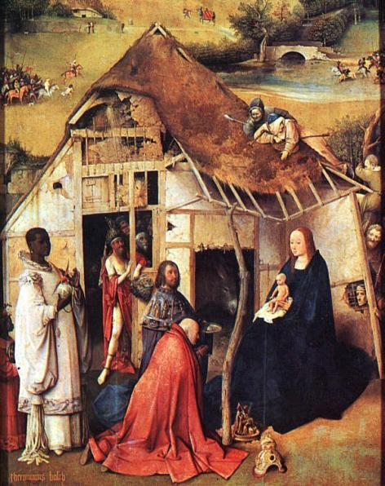  Jérôme Bosch | 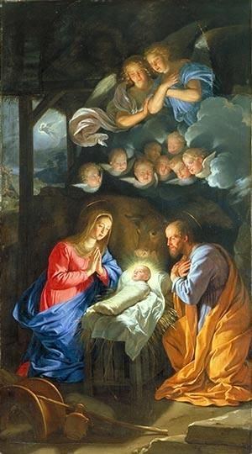  Philippe de Champaigne
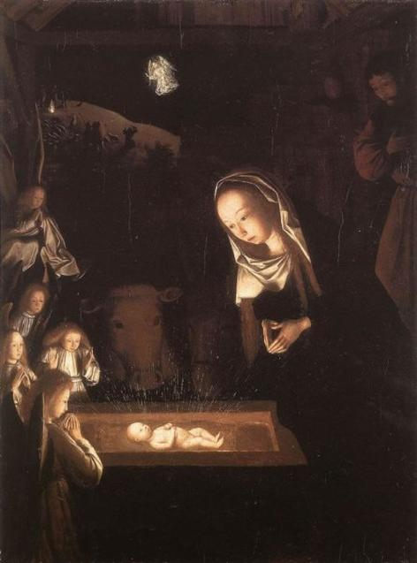  Geertgen tot Sint Jans | 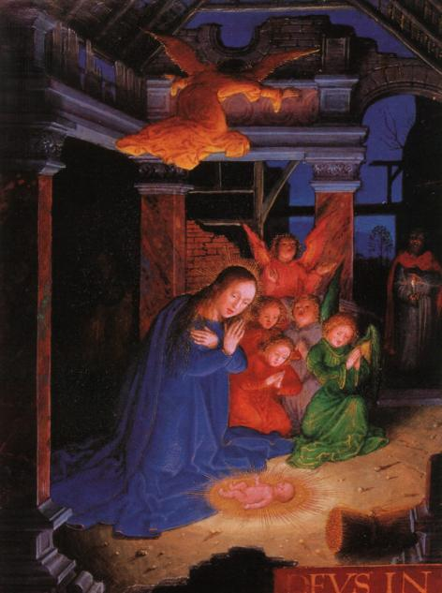  Gérard Hornebout
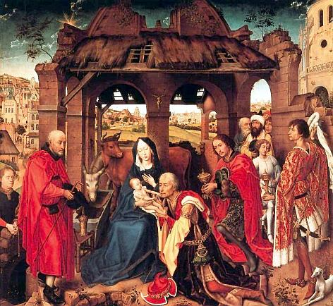  Roger Van Der Weyden | 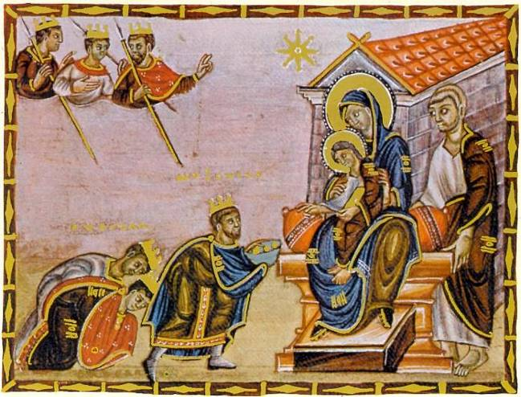  Evangéliaire d’Egbert

Annexe 2 : reconstitution d’une salle d’hôtes dans un caravansérail

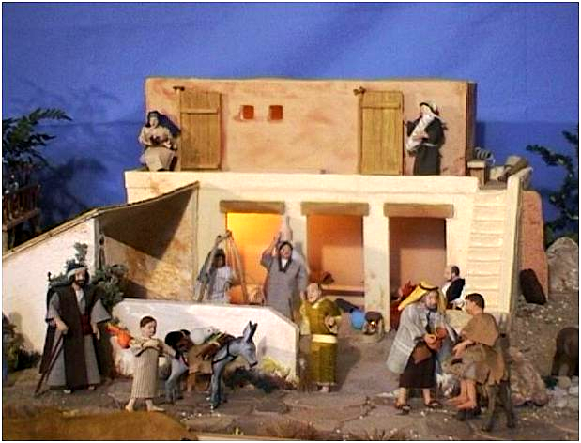

Annexe 3 : 2 exemples de réalisation

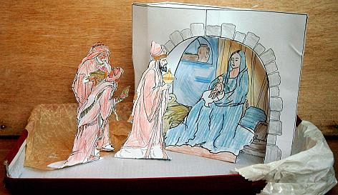  Choix de l’enfant : - Jésus sur les genoux de Marie  - 3 mages  Fond : couvercle de boîte à chaussures | 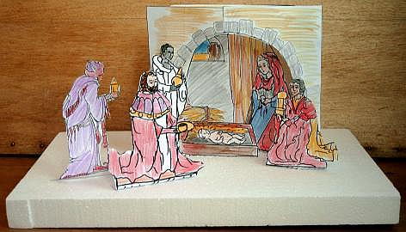  Choix de l’enfant : - Jésus couché dans une mangeoire  - Marie à genoux  - 4 mages  Fond : bloc de polystyrène expansé (Frigolit)

Annexe 4 : personnages décalqués
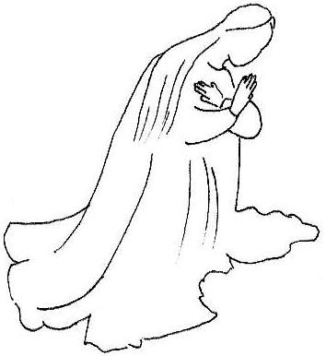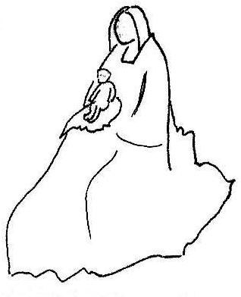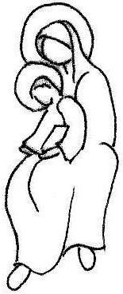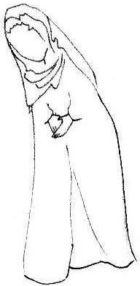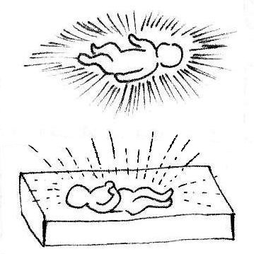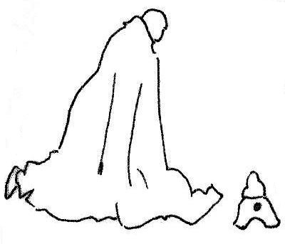
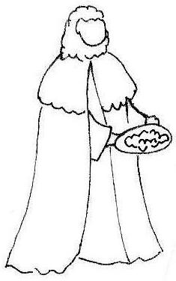
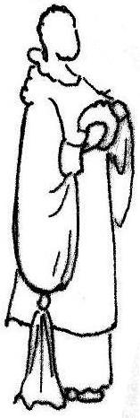
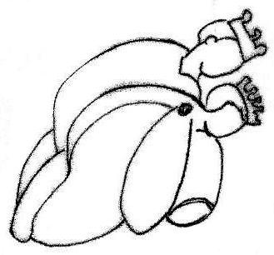
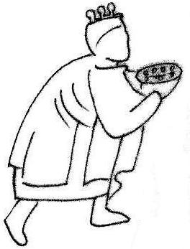
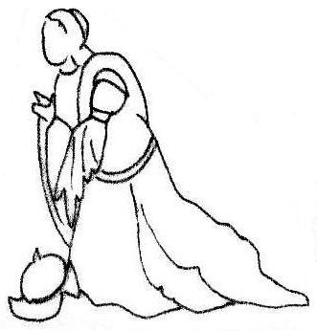
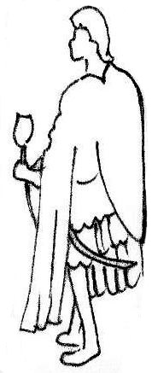
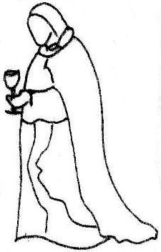

Annexe 5 : décor

